1、导师的个人简介

何和与导师个人简介
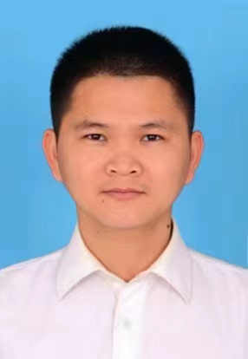

何和与，男，1985 年 8 月出生，海南万宁人，中共党员，医学硕士，中西医结合骨科副主任医师，海南医学院第二附属医院感控科主任。2008 年 6 月毕业于华中科技大学同济医学院，毕业后在海南医学院第二附属医院从事骨科专 业，2012 年 1 月-2012 年 11 月在北京积水潭医院进修创伤骨科、小儿骨科专业， 2015 年 10 月-2016 年 5 月在中南大学湘雅医院进修骨科专业，2014 年 9 月-2016
年 6 月在职攻读中南大学湘雅医院骨科研究生并获硕士学位，2017 年 7 月任海南医学院第二附属医院科研科副主任（主持全面工作），2018 年晋升副主任医师，2021 年 1 月任海南医学院第二附属医院感控科主任。

2、研究方向
创伤外科、关节外科、小儿骨科。3、发表的学术论文
（1）不同设计理念的膝关节假体对初次人工全膝关节置换术后早期疗效的影响.中国现代医学杂志.2016 年第 12 期 94-99 页.第一作者.
（2）血清 n-3 多不饱和脂肪酸水平与全膝关节置换早期股四头肌肌力变化的相关性.中国组织工程研究.2021 年第 9 期 1375-1380 页.通讯作者.
（3）中医手法复位治疗肱骨近端骨折(NeerⅡ、Ⅲ型)疗效分析.创伤外科杂志.2018 年第 8 期 615-617 页.第一作者.
（4）Bo-Cen Chen1*, He-Yu He2,3*, Kun Niu4*, Kai Rui1 , Ji-Gen Huang1 , Yi-Qiang Xie4 , Man Xiao1 Network pharmacology-based approach uncovers the
JAK/STAT signaling mechanism underlying paederia scandens extract treatment of rheumatoid arthritis.Am J Transl Res. 2022;14(8):5295-5307

主持过的科研项目（项目名称；项目编号；级别；经费；起止日期）
海南省科技厅重点研发项目：ZDYF2019146，鸡屎藤通过 PI3K/Akt/mTOR 信号通路治疗类风湿性关节炎的机制研究，2019.04-2022.04，40 万元，主持

学术兼职
中国研究性医院学会骨科青年委员、中国免疫学会委员、海南医学会灾难医学学会委员、海南医学会创伤医学学会委员

